Общество с ограниченной ответственностью
“1С-Медицина-Регион”
Контракт №31/24 от 27.04.2024 года
Рабочая документация

Информационная система управления ресурсами медицинских организаций Тюменской области

ЭТАП 4
Развитие Системы по дополнительным заданиям Заказчика

Для требований на изменение Системы № МИС-Р-1454

ПОЛЬЗОВАТЕЛЬСКАЯ ИНСТРУКЦИЯ

Задача: СЭМД (235) Эпикриз в стационаре выписной (CDA) Редакция 6

На 2 листах

г. Тюмень
2024 г.

ООО «1С-Медицина-Регион».
Контракт № 31/24 от 27.04.2024 года на выполнение работ по развитию (модернизации) Государственной информационной системы управления ресурсами медицинских организаций Тюменской области. Этап № 4. Развитие Системы по дополнительным заданиям Заказчика
1 Основание разработки инструкции
Данная инструкция разработана для Информационной системы управления ресурсами медицинских организаций Тюменской области, в части задания на доработку системы № МИС-Р-1454, Наименование: СЭМД (235) Эпикриз в стационаре выписной (CDA) Редакция 6.
Основанием для разработки данного документа является Контракт № 31/24 от 27.04.2024 года на выполнение работ по развитию (модернизации) Государственной информационной системы управления ресурсами медицинских организаций Тюменской области, а именно: раздел Технического задания (приложение № 1 к Контракту) Этап № 4. Развитие Системы по дополнительным заданиям Заказчика.
2 Пользовательская инструкция
СЭМД «Эпикриз в стационаре выписной» формируется на основе документа «Выписка пациента из стационара».
Алгоритм работы по созданию врачом документа «Выписка пациента из стационара» не изменился и соответствует действующему (подсистема «Отделение» - «Пациенты отделения» - «Еще» - «Выписка»). Документ «Выписка пациента из стационара» нужно заполнить и провести. После этого регламентное задание автоматически создает СЭМД по закрытому случаю стационарного отделения и документ попадает в «Отложенное подписание» для подписания документа ЭЦП лечащим врачом.
Пользователю необходимо зайти в подсистему «Отложенное подписание», перейти на вкладку «Документы для отправки в РЭМД», выбрать документы «Эпикриз в стационаре выписной» и подписать их. Документы можно отфильтровать по типу документа, а так же в списке выбрать все документы на форме с помощью клавиш Ctrl+A или выбрать щелчком мыши некоторые документы зажав кнопку Shift и затем нажать кнопку установить электронную подпись (рис. 1).
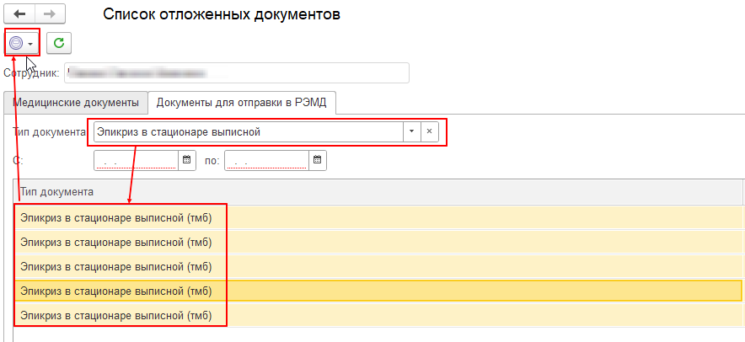
Рис. 1 Отложенное подписание
После подписания ЭЦП МО через массовое подписание, СЭМД на основе созданного МД автоматически отправится в РЭМД.

